Om Krisen eller Kriget kommer!
Din insats behövs!
Tisdagen den 22/9 kl 19.00 på Träffpunkten i Veberöd (ingång från Ängavägen) får du veta allt om vad vi alla kan bidra med om det värsta händer.
- Finns beredskap?
- Vad är desinformation?
- Vem tar ansvar?
- Vad kan jag själv göra för totalförsvaret?
- Vad menas med Informations- och Trygghetspunkter?
Vid mötet medverkar Lunds kommuns beredskapssamordnare och FRG (Frivilliga Resursgruppen) som berättar och svarar på era frågor.
Veberöds lottakår i samverkan med Träffpunkten bjuder in till öppet möte för alla - oavsett ålder, kön, yrkesbakgrund och annat.
Då vi bjuder på fika så vill vi gärna att du/ni anmäler er närvaro till antingen:
-Träffpunkten 046-3596769
-Veberöds lottakår veberodslotta@gmail.com senast den 16/9!
Välkomna!

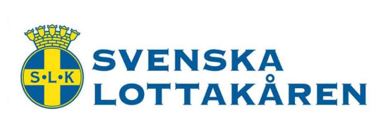
Veberöds lottakår

